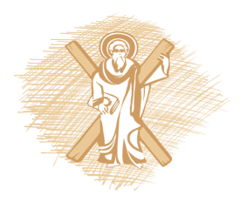**ΠΑΝΕΠΙΣΤΗΜΙΟ ΠΑΤΡΩΝ**

**ΤΜΗΜΑ ΝΟΣΗΛΕΥΤΙΚΗΣ**

**Έναρξη μαθημάτων “ Μεταμόσχευση Οργάνων ” Ε΄ εξαμήνου**

**Χειμερινό Εξάμηνο 2024-2025**

Το πρώτο εισαγωγικό μάθημα «Μεταμόσχευση Οργάνων» του Ε’ εξαμήνου θα πραγματοποιηθεί τη **Δευτέρα 30/9/24 στις 16:00**, στο **νέο κτήριο Νοσηλευτικής (Campus Κουκούλι) στην αίθουσα Α4**.

Όσοι φοιτητές επιθυμούν να παρακολουθήσουν το μάθημα, παρακαλώ να εγγραφούν στο e-class.

Καλό ακαδημαϊκό έτος!

**Ο υπεύθυνος μαθήματος: Η διδάσκουσα:**

**Δρ Νικόλαος Μπακάλης Δρ Έλενα Μιχαλοπούλου**